Patrón de Diseño MVC
Modelo: Relaciona los datos de la aplicación, hace las consultas a bases de datos y administra la lógica del negocio.
Vista: Es la capa con la que interactúa el cliente, es la interfaz gráfica en sí.
Controlador: Es el enlace que conecta e interactúa con vistas y modelos, este responde a las acciones del cliente a través de las vistas.

Pasos para la creación de un proyecto con Spring Boot con Java y Mavel

- Ingresar a la página https://start.spring.io/, para crear un nuevo proyecto
- Project à Marven
- Language à Java
- Spring Boot (para el caso de DH) à 2.7.15
- Group à La compañía u organización para quien es el proyecto, ej: com.digitalhouse.playground
- Artifact y Name à Nombre del Proyecto
- Packaging à Jar
- Java à 17
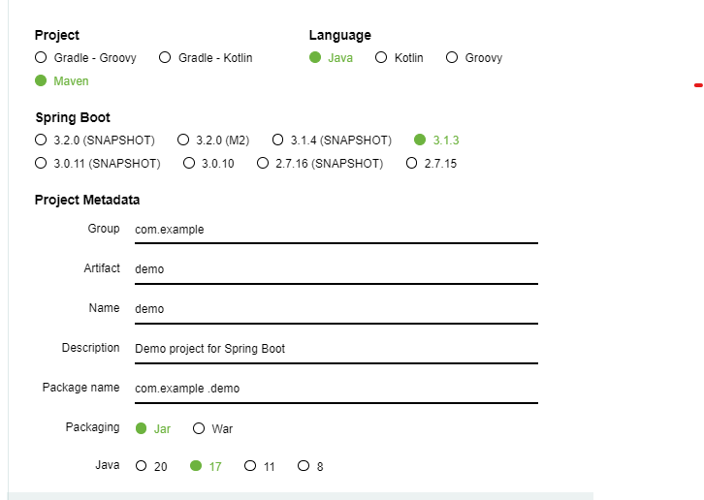
- Agregar la dependencia de Spring Web
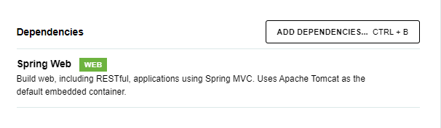
- Descomprimir el archivo
- Abrir desde Inteligent como un nuevo proyecto ya existente, este debo abrirlo desde el archivo pom.xml que viene en el proyecto que se descarga desde Spring Boot
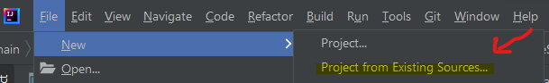
- Abrir el archivo pon.xml y a gregar las dependencias y plugins que falten, despues de esto poner a “correr” este archivo, para así descargar las dependencias.
<?xml version="1.0" encoding="UTF-8"?>
<project xmlns="http://maven.apache.org/POM/4.0.0" xmlns:xsi="http://www.w3.org/2001/XMLSchema-instance"
xsi:schemaLocation="http://maven.apache.org/POM/4.0.0 https://maven.apache.org/xsd/maven-4.0.0.xsd">
<modelVersion>4.0.0</modelVersion>
<parent>
<groupId>org.springframework.boot</groupId>
<artifactId>spring-boot-starter-parent</artifactId>
<version>2.7.14</version>
<relativePath/> <!-- lookup parent from repository -->
</parent>
<groupId>com.backend.digitalhouse</groupId>
<artifactId>integradorClinica</artifactId>
<version>0.0.1-SNAPSHOT</version>
<name>integradorClinica</name>
<description>Proyecto integrador de backend</description>
<properties>
<java.version>17</java.version>
</properties>
<dependencies>
<dependency>
<groupId>org.springframework.boot</groupId>
<artifactId>spring-boot-starter-web</artifactId>
</dependency>
<dependency>
<groupId>org.springframework.boot</groupId>
<artifactId>spring-boot-starter-test</artifactId>
<scope>test</scope>
</dependency>
<dependency>
<groupId>org.springframework.boot</groupId>
<artifactId>spring-boot-starter-logging</artifactId>
</dependency>
<dependency>
<groupId>ch.qos.logback</groupId>
<artifactId>logback-classic</artifactId>
</dependency>
<dependency>
<groupId>com.h2database</groupId>
<artifactId>h2</artifactId>
<version>2.1.214</version>
</dependency>
<dependency>
<groupId>org.springframework.boot</groupId>
<artifactId>spring-boot-starter-validation</artifactId>
</dependency>
<dependency>
<groupId>org.modelmapper</groupId>
<artifactId>modelmapper</artifactId>
<version>2.4.4</version>
</dependency>
</dependencies>
<build>
<plugins>
<plugin>
<groupId>org.springframework.boot</groupId>
<artifactId>spring-boot-maven-plugin</artifactId>
<version>${project.parent.version}</version>
</plugin>
<plugin>
<groupId>org.apache.maven.plugins</groupId>
<artifactId>maven-surefire-plugin</artifactId>
<version>3.0.0-M5</version>
</plugin>
</plugins>
</build>
</project>

- Abrir el archivo application.properties que esta en la ruta src/main/resources, ahí se agregan las configuraciones del logging. En la carpeta de RESOURCES van todos los archivos que están relacionados a las configuraciones del proyecto.
server.port=8081
#LOGGING
logging.level.root=INFO
#appender consola
logging.level.org.springframework.web=INFO
logging.level.org.hibernate=ERROR
logging.pattern.console=%d{yyyy-MM-dd HH:mm:ss} [%highlight(%-5level)] [%cyan(%thread)] %magenta(%logger{15}) - %msg%n

- Al nivel del proyecto en general crear el documento create.sql donde se crearán las tablas de bases de datos, tener en cuenta que el lenguaje en este documento es SQL
- Empezar a crear las diferentes carpetas necesarias para el proyecto dentro de la carpeta Java src/main/java/carpetas-propias-del-proyecto(com.digitalhouse.playground), las carpetas son:
- controller
- dto
- entitiy (van las clases de modelo de negocio)
- dao o repository o statement (van la interfaz IDao, las clases de conexión como MemoriaConnection y H2Connection, además tiene la carpeta impl donde van las implementaciones de la interfaz con relación a la base de datos que se usará en esa implementación (OdontologoDaoH2 u OdontologoDaoMemoria) y se pasará como parámetro la entidad que modela el negocio)
- service (van las interfaces de servicio por cada entidad que sea necesaria en el proyecto y posee una carpeta impl para las clases de servicio)
- clase application (esta clase se crea automáticamente con el proyecto Sprint Boot, y es donde se debe poner a correr la aplicación)
- Capa dao o repository o statement:
- Interfaz IDao à
- Esta interfaz se parametriza con uma T, para poder así, instanciar diferentes instancias (public interface IDao<T> {})
- Se crean los métodos de la interfaz IDao, con base a los métodos CRUD (Registrar o Ingresar, Listar, Modificar, Buscar por ID y Eliminar)
public interface IDao <T>{
T registrar (T t);
List<T> listar();
T buscarPorId (int id);
void eliminar (int id);
T modificar (T t);
}

- H2Connection à
- En esta clase se establece la conexión con la base de datos, esta será llamada luego en las implementaciones de la interfaz IDao.
public class H2Connection {
public static Connection getConnection() throws ClassNotFoundException, SQLException {
Class.forName("org.h2.Driver");
return DriverManager.getConnection("jdbc:h2:~/nombreDeLaBD","sa","sa");
}
public static Connection create() throws SQLException, ClassNotFoundException {
Class.forName("org.h2.Driver");
return DriverManager.getConnection("jdbc:h2:~/ nombreDeLaBD;INIT=RUNSCRIPT FROM 'create.sql'", "sa", "sa");
}
}

- Carpeta impl à
- Crear una clase de implementación por cada entidad que haya, el nombre debe ser algo como: OdontologoDaoH2.
- Al implementar en estas clases la interfaz IDao, se debe pasar como parámetro la entidad que modela el negocio (public class OdontologoDaoH2 implements IDao<Odontologo> {})
public class OdontologoDaoH2 implements IDao<Odontologo>

- Crear el logger
private static final Logger LOGGER = LoggerFactory.getLogger(OdontologoDaoH2.class);

- En cada clase de las implementaciones sobre escribir los métodos de la interfaz, para cada método hay que establecer la conexión (abrir la conexión), cerrar la conexión y darle manejo a los posibles errores que puedan surgir, esto se hace por medio del bloque Try-Catch-Finally (la lógica del catch puede variar dependiendo de la acción del método)
- Crear una variable de tipo Connection en null, crear otra variable del tipo de la Entidad en null y crear las variables de tipo String que se usarán en las sentencias de los métodos
Connection connection = null;
Odontologo odontologo1 = null;
String insert = "INSERT INTO ODONTOLOGOS (MATRICULA, NOMBRE, APELLIDO) VALUES (?,?,?)";

- Al inicio del Try se debe hacer: 1. La conexión a la base de datos por medio de la clase H2Connection, usando la variable de tipo Connectio creada anteriormente, 2. Se pone el auto commit en false para los casos donde habrá modificaciones en la base de datos y 3. Se crea la variable del PreparedStatement
- Catch para modificar o ingresar información a la Base de Datos:
public Odontologo registrar(Odontologo odontologo) {
try {
connection = H2Connection.getConnection();
connection.setAutoCommit(false);
PreparedStatement pst = connection.prepareStatement(insert, Statement.RETURN_GENERATED_KEYS);

- Acá va la lógica del método a desarrollar
} catch (Exception e) {
LOGGER.error(e.getMessage());
e.printStackTrace();
if (connection != null) {
try {
connection.rollback();
System.out.println("Tuvimos un problema");
e.printStackTrace();
} catch (SQLException exception) {
LOGGER.error(exception.getMessage());
exception.printStackTrace();
}
}
} finally {
try {
connection.close();
} catch (Exception ex) {
LOGGER.error("No se pudo cerrar la conexion: " + ex.getMessage());
}
}
return odontologo1;
}

- Catch para consultar información a la Base de Datos:
public Odontologo buscarPorId(int id) {
try {
connection = H2Connection.getConnection();

- Acá va la lógica del método a desarrollar
}catch (Exception e) {
LOGGER.error(e.getMessage());
e.printStackTrace();
} finally {
try {
connection.close();
} catch (Exception ex) {
LOGGER.error("No se pudo cerrar la conexion: " + ex.getMessage());
}
}
return odontologo;
}

- Capa application: crear un método main donde se pondrá a correr la aplicación
public static void main(String[] args) throws SQLException, ClassNotFoundException {
SpringApplication.run(IntegradorClinicaApplication.class, args);
H2Connection.create();
LOGGER.info("ClinicaOdontologica is now running...");
}

- Capa entity: cada una de las entidades debe poseer:
- Atributos
- 3 constructores (const con ID, const sin ID y const vacío)
- Getters y Setters
- toString
- Capa service: en esta capa es donde se encuentra la lógica del negocio.
- Interfaces de los servicios por entidad:
public interface IOdontologoService {
Odontologo registrarOdontologo (Odontologo odontologo);
List<Odontologo> listarOdontologos();
Odontologo buscarOdontologoPorId (int id);
void eliminarOdontologo (int id);
Odontologo modificarOdontologo (Odontologo odontologo);
}

- Clases de la carpeta impl: estas son las encargadas de recibir las solicitudes de los clientes y redireccionarlas a la interfaz de servicio dependiendo la entidad, pasos: 1. Se implementa la interfaz de servicio de la entidad 2. El atributo de cada una de estas clases es la interfaz IDao ej: private final IDao<Odontologo> OdontologoIDao 3. Se crea el constructo 4. Sobre escribir los métodos
public class OdontologoService implements IOdontologoService {
private final IDao<Odontologo> odontologoIDao;
public OdontologoService(IDao<Odontologo> odontologoIDao) {
this.odontologoIDao = odontologoIDao;
}
@Override
public Odontologo registrarOdontologo(Odontologo odontologo) {
return odontologoIDao.registrar(odontologo);
}

